PROPUESTA A LA NACIÓN PARA SOLUCIONAR LAS CAUSAS
RAIZ DE LA VIOLENCIA
EN TODAS SUS FORMAS
TOMO V


FORMAS DE VIOLENCIA
CAUSAS RAIZ DE LA VIOLENCIA
IGNORANCIA DE LOS POSTULADOS DEL PRINCIPIO DEL SERVICIO, DEL VALOR DE LOS SERES Y LAS COSAS, DEL PODER LEGÍTIMO Y LA OTRA CARA DE LA TEORÍA DE LA EXPLOTACION

CONTRAPORTADA

LIBRO VERSION ELECTRÓNICA
ARCHIVO PDF
EDITADO POR
ALFREDO A. VILLA ALTA

1ª Edición, año 2022

ESTA OBRA ES DE UN VALOR INAPRECIABLE
POR LO CUAL NO TIENE PRECIO

PARA CONTACTAR AL AUTOR

Correo electrónico: avilla_alta@cevida.net
Sitio Web: www.cevida.net

Dirección Postal
CEVIDA
CIRCULOS DE EDUCACIÓN PARA LA VIDA
89 Avenida Norte 723, Edificio La Paz, L6
Colonia Escalón, San Salvador
El Salvador, Centro América

Registrada al número: 381-2022
Registro de la Propiedad Intelectual
Departamento de Derecho de Autor
Centro Nacional de Registros
República de El Salvador
Centro América

ESTA OBRA PUEDE SER COMPARTIDA POR MEDIOS ELECTRÓNICOS DE FORMA GRATUITA.
LAS ESCUELAS PÚBLICAS Y PRIVADAS, TECNICAS Y UNIVERSITARIAS PUEDEN UTILIZAR ESTA OBRA COMO INSTRUMENTO BASE PARA LA ELABORACIÓN DE PROGRAMAS O HERRAMIENTAS PRÁCTICAS DE CURSOS O SEMINARIOS VIRTUALES O PRESENCIALES DE “EDUCACION PARA LA VIDA- EPV”
LOS GOBIERNOS Y LOS PARTIDOS POLÍTICOS CUALQUIERA SEA SU IDEOLOGIA PUEDEN Y DEBERÍAN UTILIZAR LOS CONTENIDOS DE ESTA OBRA, PARA INCLUIRLOS EN SUS PLANES Y PROGRAMAS DE GOBIERNO PARA COMBATIR LAS CAUSAS RAÍZ DE LA VIOLENCIA EN TODAS SUS FORMAS.
LOS LÍDERES RELIGIOSOS, SIN IMPORTAR LA DENOMINACIÓN DE SUS ORGANIZACIONES, PUEDEN UTILIZAR LOS CONTENIDOS DE ESTA OBRA PARA SERVIR A SUS SEGUIDORES
LAS ONG´S DE SERVICIO SOCIAL PUEDEN UTILIZAR LOS CONTENDIOS DE ESTA OBRA PARA SU SERVICIO SOCIAL
PARA UTILIZAR PARTE O TODOS LOS CONTENIDOS DE ESTA OBRA CON PROPÓSITOS COMERCIALES PARA LA PRODUCCION O DISTRIBUCIÓN DE MATERIAL COMO VIDEOS, LIBROS IMPRESOS O DIGITALES, CHARLAS, CONFERENCIAS, SEMINARIOS, CURSOS, TALLERES, U OTROS, INSPIRADOS EN ESTA OBRA FAVOR CONTACTAR AL AUTOR.

¿En qué se diferencian los principios de los valores?

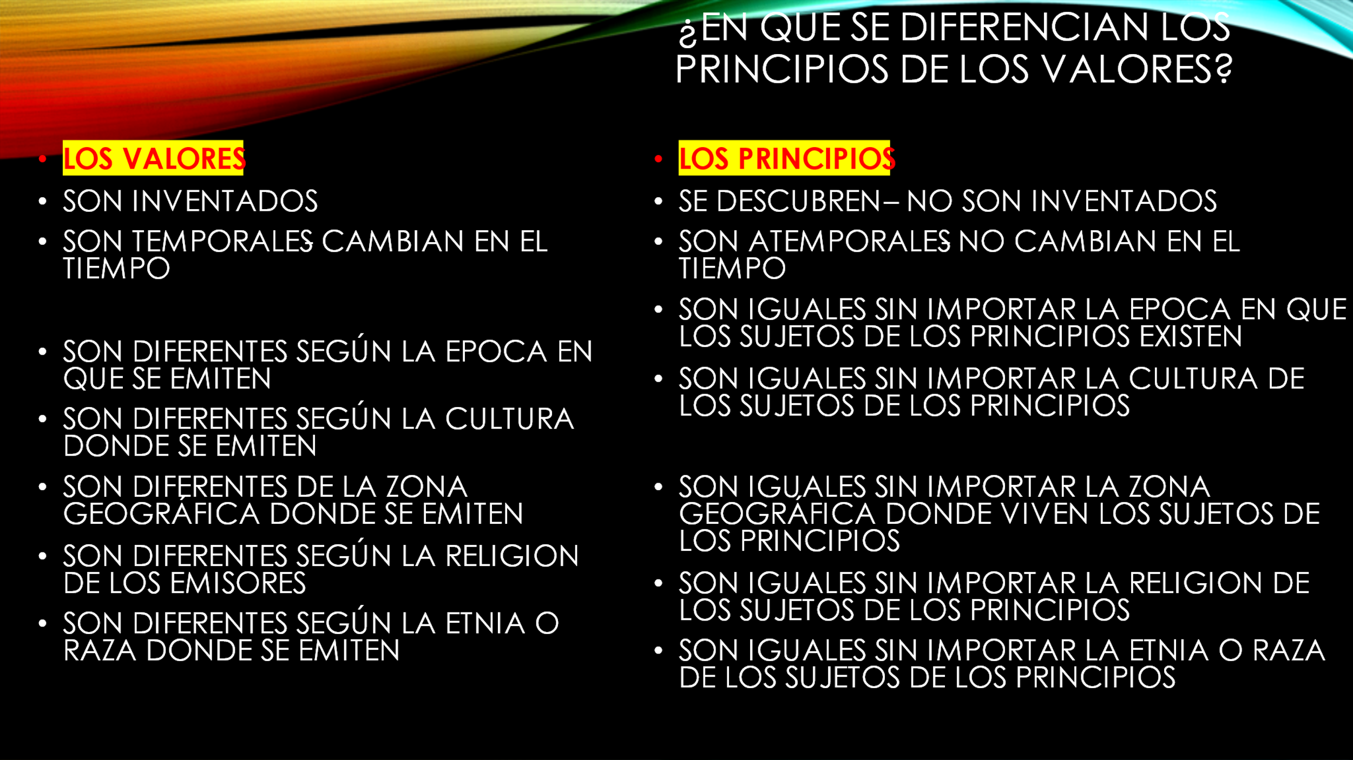

Propuesta Complementaria

Complemento de EPV Requerido para la Axiología.

Propongo que además de enseñar los valores que no se enseñan, se debe hacer una detallada revisión de nuestros valores, de la constitución y de las leyes y reglamentos legales a la luz de los postulados del principio del servicio, del valor de los seres y las cosas, del poder legítimo de los seres humanos y de la otra cara de la teoría de la explotación, así como de los otros siete principios que rigen sobre los seres y las cosas del mundo de las formas o mundo material.

Esta es una de las muchas Actividades que este proyecto deberá desarrollar, que implica la atracción y participación de muchos profesionales de diferentes especialidades, para actualizar los contenidos de los programas de formación profesional en sus respectivas áreas y de los contenidos de educación para la vida que los deberán acompañar.

Así los estudiosos de las leyes deberán revisar la constitución, las leyes y reglamentos actuales para ver que no ignoren o no sean incongruentes con los postulados para evitar las causas raíz de la violencia como aquí presento.

Los profesores de derecho en los diferentes niveles de formación profesional y de educación para la vida deberán revisar si los contenidos de sus programas de educación cumplen con el propósito de que los estudiantes no ignoren o sean incongruentes con los postulados para evitar las causas de la violencia como aquí presento.

Los estudiosos y profesores de economía y administración de negocios deberán revisar los contenidos de sus programas de formación profesional y de educación para la vida, para ver que no ignoren o sean incongruentes con los postulados para evitar las causas de la violencia que aquí presento.

CAPÍTULO II

¿Cuál es la 1ª Causa Raíz de la Violencia?

Ahora os invito a redescubrir.
“LAS CAUSAS RAÍZ DE LA VIOLENCIA”

Si preguntamos: ¿cuáles son “los mayores problemas” de la sociedad hoy en día, que han sido los mayores problemas desde la antigüedad?

Probablemente tú y la mayoría de las personas pensarán:

1- Los asesinatos, las extorsiones, los asaltos (inseguridad), la corrupción gubernamental y privada, el maltrato físico y psicológico, la opresión, y otros, que se dice conforman y son el origen del problema de la violencia y

2- La mala situación económica, (cuyo verdadero nombre es la pobreza: falta de ingresos y bienes para una vida digna), que se dice y se percibe como la principal causa de la violencia.

¿por qué, se dice que los asesinatos, las extorsiones, los asaltos, la corrupción, el maltrato físico y psicológico, etc.? que son formas de violencia son “las causas de la violencia”

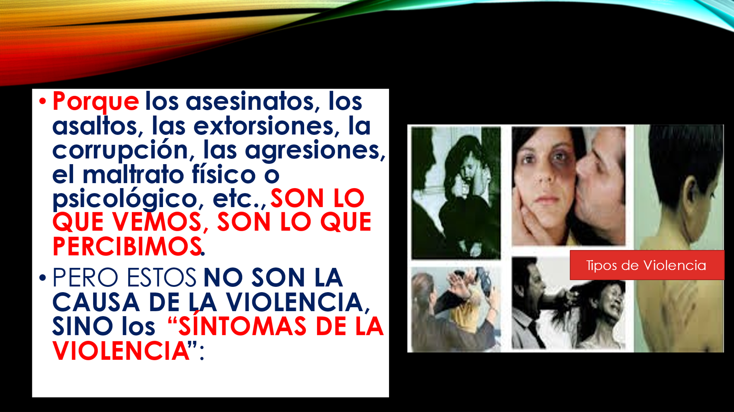
y ¿por qué se dice que la pobreza es la causa de la violencia?

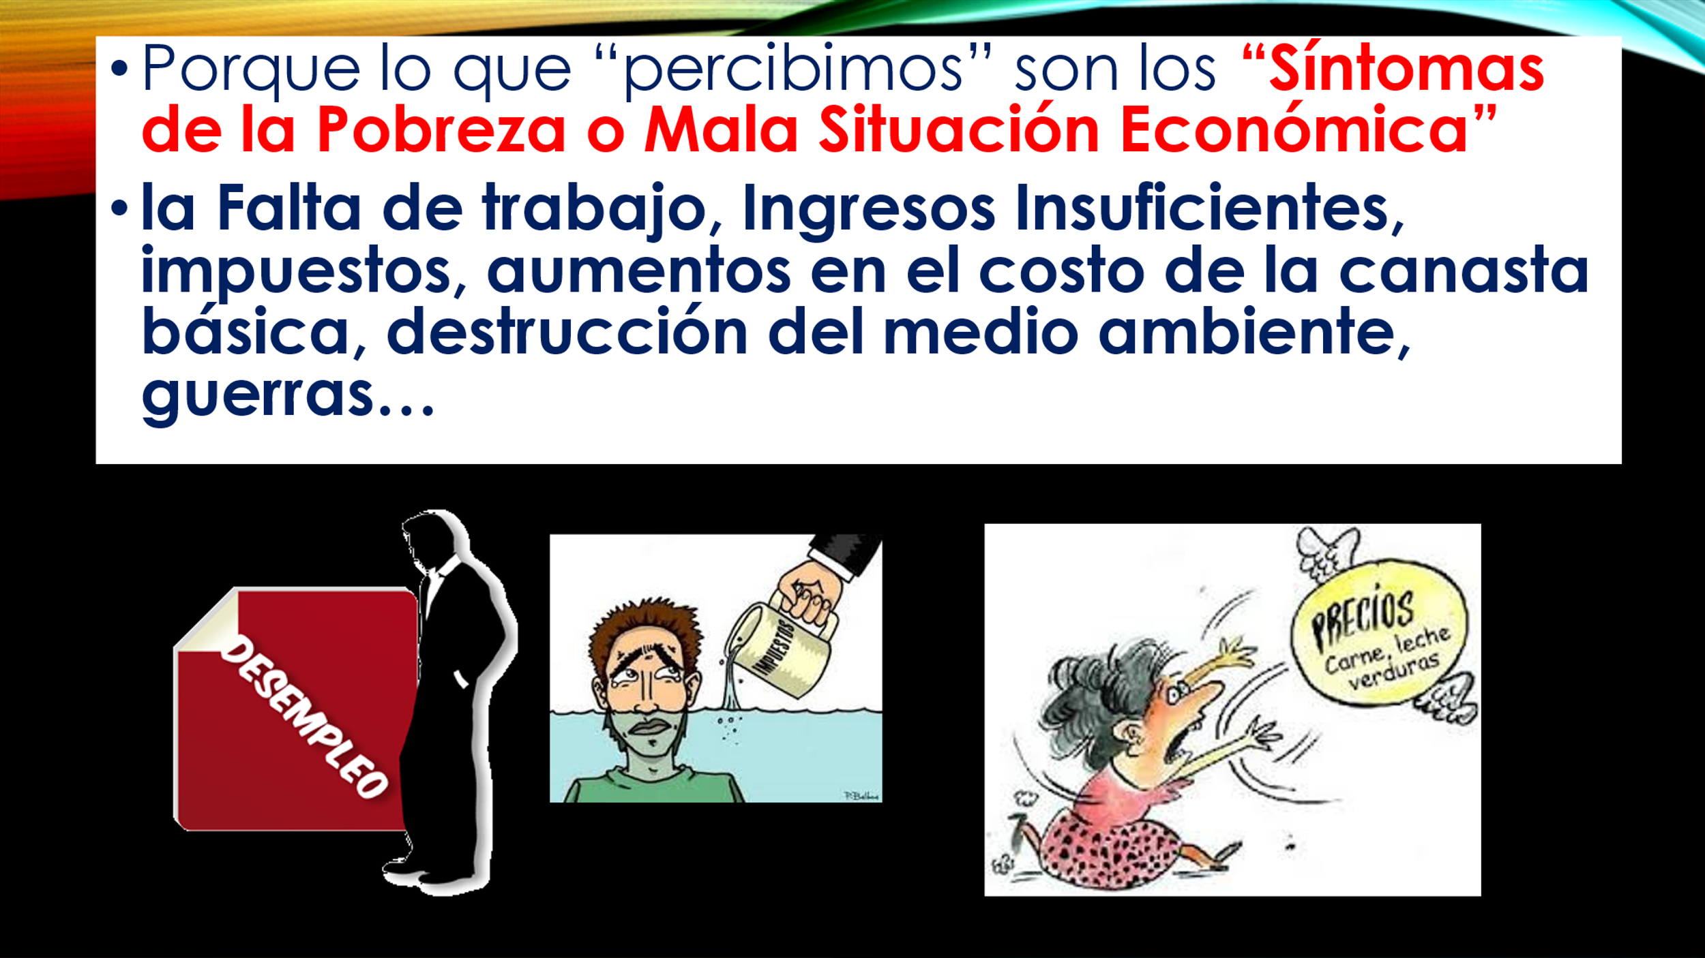

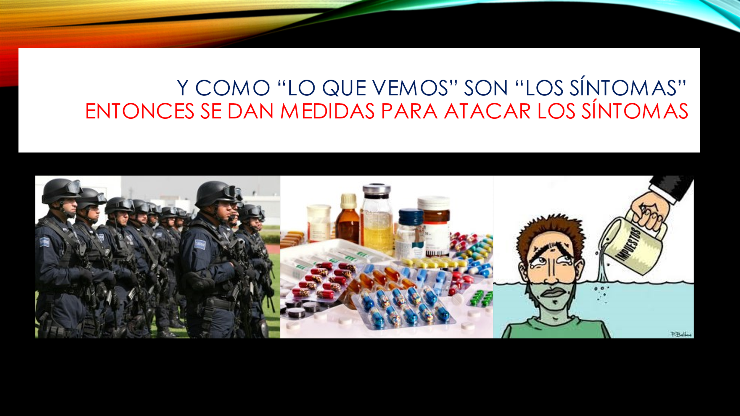

Soluciones actuales y tradicionales a la Violencia.

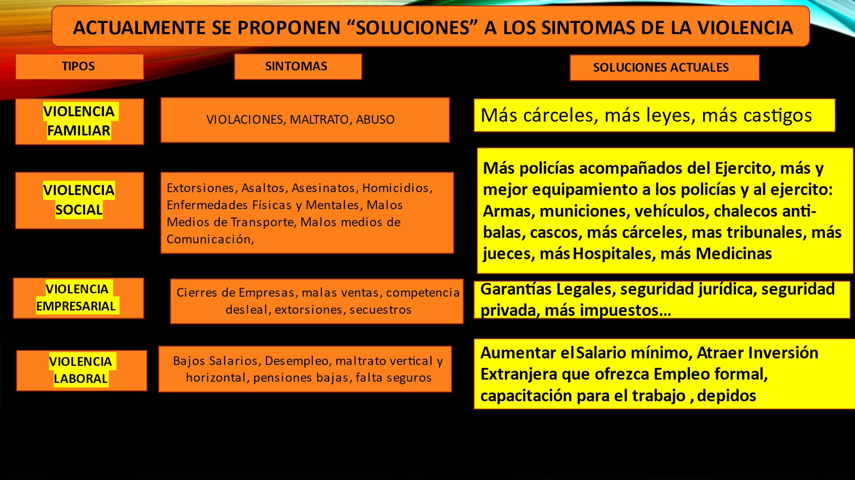

Desafortunadamente estas medidas o soluciones no han solucionado los problemas, porque estas soluciones no atacan “la causa raíz de la violencia y de la mala situación económica”,

¿Por qué?

Porque se ignoran o se desconocen sus causas raíz

